Детский сад №13 «Амина»

***Доклад***

«Использование и внедрение технологий и методик на занятиях по математике»

Воспитатель: Ташмаганбетова Ж.М.

**2017г.**

Одна из самых основных задач дошкольного образования –это математическое развитие ребенка. Математическое развитие должно дать ребенку возможность мыслить, открывать новые зависимые связи. Важным условием достижения нового качества дошкольного образования является внедрение инновационных технологий в образовательный процесс ДОУ . Использование игровых технологий являются ведущей формой в дошкольных учреждениях.

Занятия по математике я провожу в игровой форме, понятной и интересной детям.

Широко использую на занятиях игры с применением технологии ТРИЗ , которые увлекают ребенка в мир знаний, незаметно для него развивают мышление, смекалку. Например: игра «Какая цифра потерялось?», «Чудесный мешочек», «Где спрятались геометрические фигуры?», «Выложи узор по цвету» , «Сравни предметы по количеству», «Назови соседей» , «Слева, справо, посередине».

Благодаря таким играм происходит тренировка ребенка в запоминании цвета , развитие сообразительности, внимательности, мышления. Применение игр по технологии ТРИЗ развивают пространственные представления, воображение, мышление, сообразительность, смекалку, находчивость, способствует успешной подготовке детей к школе. Используя игры по технологии ТРИЗ в своей работе на занятиях по формированию элементарных математических представлений я сделала вывод, что дошкольник, овладев умениями понимать задание, быстро ориентируется в них, умеет принимать самостоятельное решение, успешно справляется с заданиями.

В своей педагогической практике также использую новые методы, формы, средства , технологии, ориентированные на личность ребенка, на развитие его способностей. Потому что инновационные технологии эффективны в процессе педагогической деятельности. Детям очень нравятся ИКТ технологии , это слайды, развивающие мульфильмы, игры с математическим содержанием: сюжетно - дидактические игры, «Магазин», «Путешествие», «Детский сад» , обучающие игры с элементами конструирования.

На занятиях  применяю: игровые методы, проблемно-поисковые методы, частично-поисковые методы, проблемно-практические игровые ситуации, практические методы.   На занятиях и в самостоятельной деятельности детей провожу подвижные игры математического содержания «Найди свой домик», «Ручеек», «Где спрятался Мишутка». Особенностью занятий является использование раздаточного материала.

Для закрепления количественного счета использую прием счета предметов на картинке. Порядковый счет детям дается сложнее, поэтому я сочетаю его с практической работой через подвижную игру. Например, такой: Первый, второй , третий рассчитайтесь по счету. Эти упражнения способствуют закреплению порядкого счета. В уголке экспериментирования проводились опыты. Детям предлагалось перелить воду из чашек разной величины большая, средняя, маленькая, в одинаковые чашки, чтобы определить объем воды . На занятиях применяю: проблемно- практические игровые ситуации, практические методы. Например игры: « Узнай на ощупь», «Больше, меньше», «Дополни картинку треугольниками» , «Помоги Незнайке» .

Для индивидуальной работы использую игры « Найди цифру», «Расставь правильно», «Найди предметы круглой формы» . Использую логические игры математического содержания, кторые воспитывают у детей познавателньый интерес. Это игры: «Какие куклы одинаковы» , «Какие цифры поменялись местами» , «Кто где спрятался». Постепенное усложнение заданий позволяет каждому ребенку продвигаться вперед.

Также в самостоятельной деятельности детей использую настольные математические игры «Кто быстрее», «Волк и семеро козлят».

Так же на занятии по математике хорошо использовать **игры и упражнения с блоками Дьенеша**. Логические блоки придумал венгерский математик и психолог Золтан Дьенеш. Игры с блоками доступно, на наглядной основе знакомят детей с формой, цветом, размером и толщиной объектов. Развивают у детей мыслительные операции (анализ, сравнение, классификация, обобщение), логическое мышление, творческие способности и познавательные процессы (восприятие, память, внимание и воображение). Играя с блоками Дьенеша, ребенок выполняет разнообразные предметные действия (разбиение, выкладывание по определенным правилам, перестроение и др.).

Игры и упражнания с блоками «Найди такие же фигуры», «Выбери большой круг» , «Выложи ряд фигур чередуя цвета» .

Работая с детьми хочется отметить, что работа не прошла впустую. Систематически внедряя игровые методы и приемы, как средство развития элементарных представлений, я получила хорошие результаты , а именно:

Дети научились выражать свои мысли словом, стали озвучивать выполняемые действия;

Стали уверенно выдвигать свои идеи, по решению проблемных ситуаций;

Дети знают прямой и обратный счет;

У детей развиваются мыслительные операции, память, восприятие, внимание мышление. Таким образом динамика обучения показала, что использование игровых методов и приемов как средства развития элементарных математических представлений дает положительный результат Это можно увидеть в диаграмме.

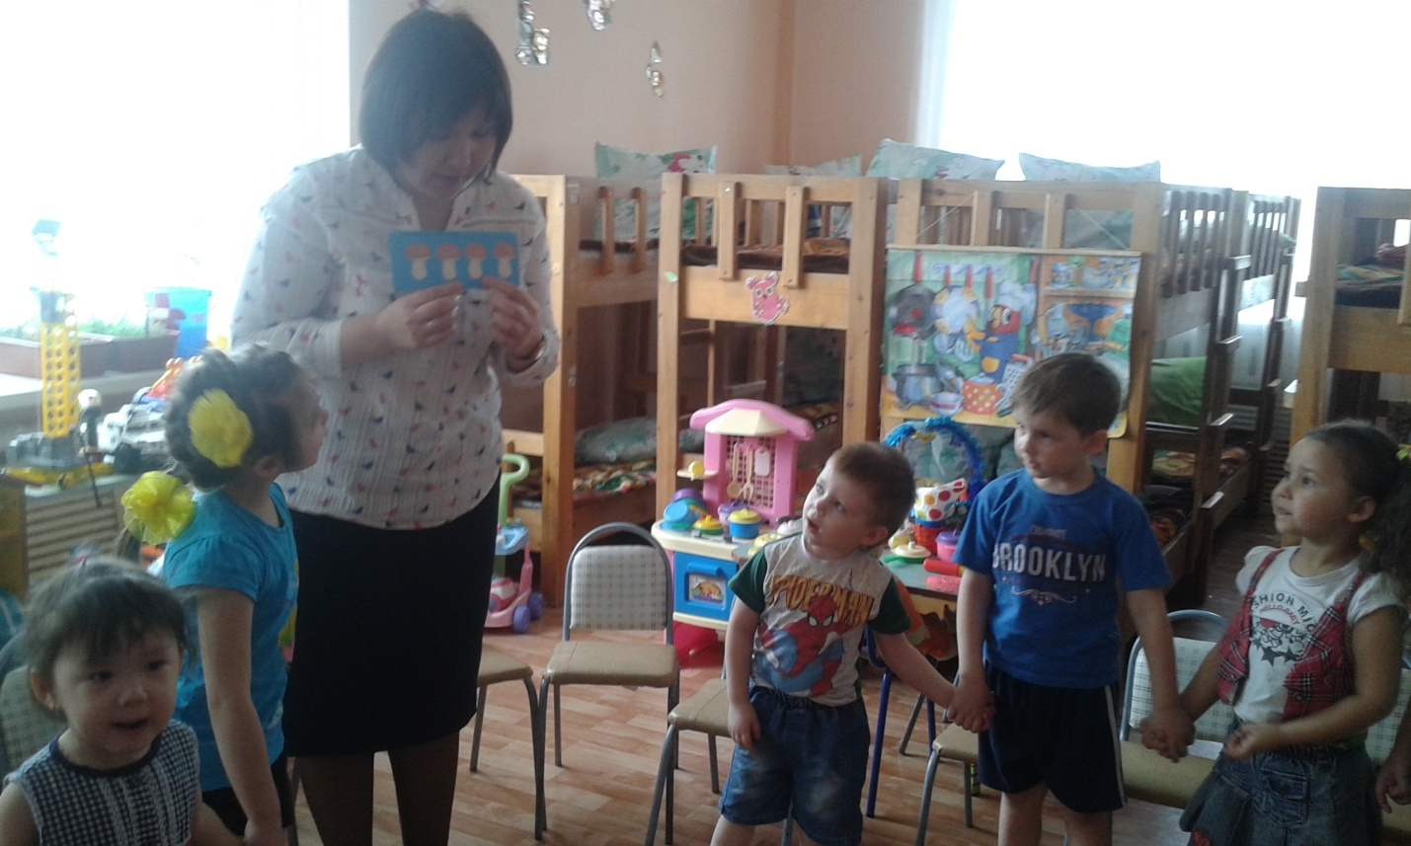

Динамическая пауза «Грибочки»

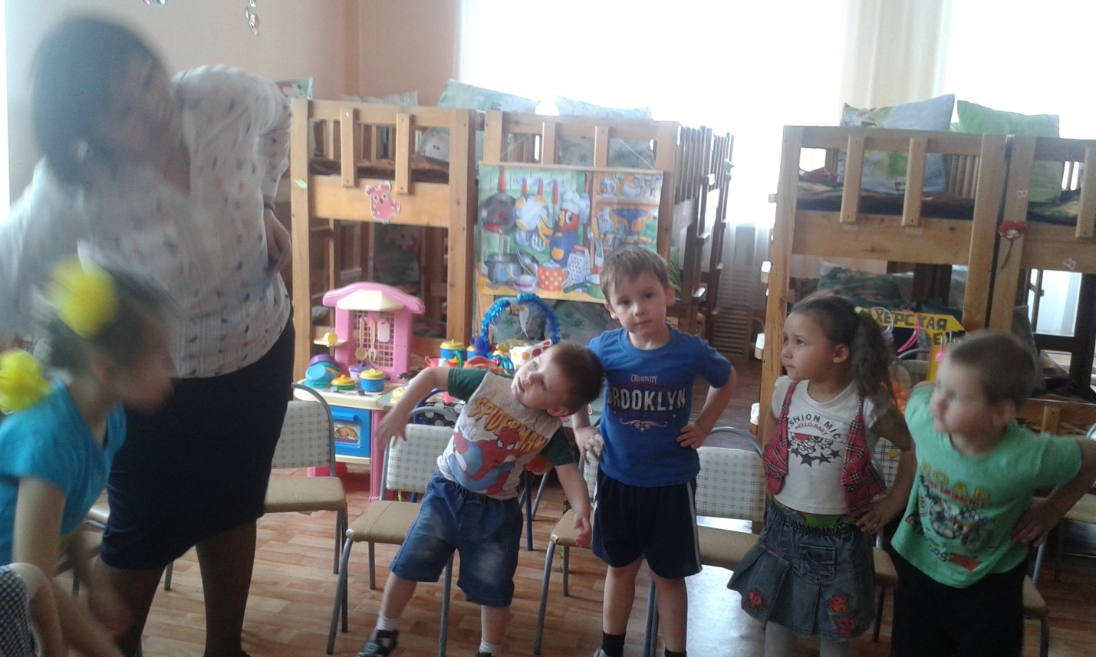

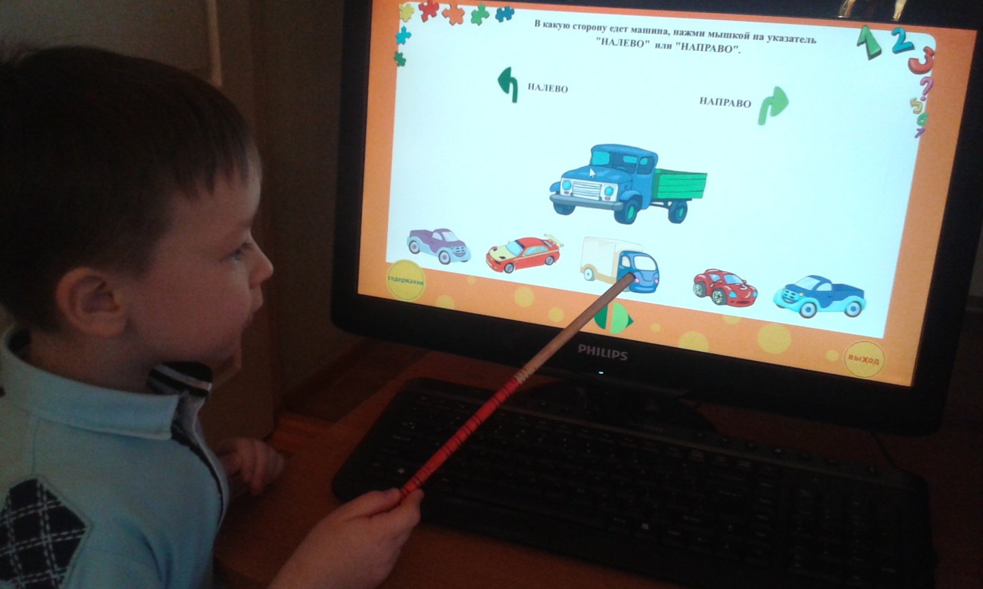

Использование ИКТ технологий

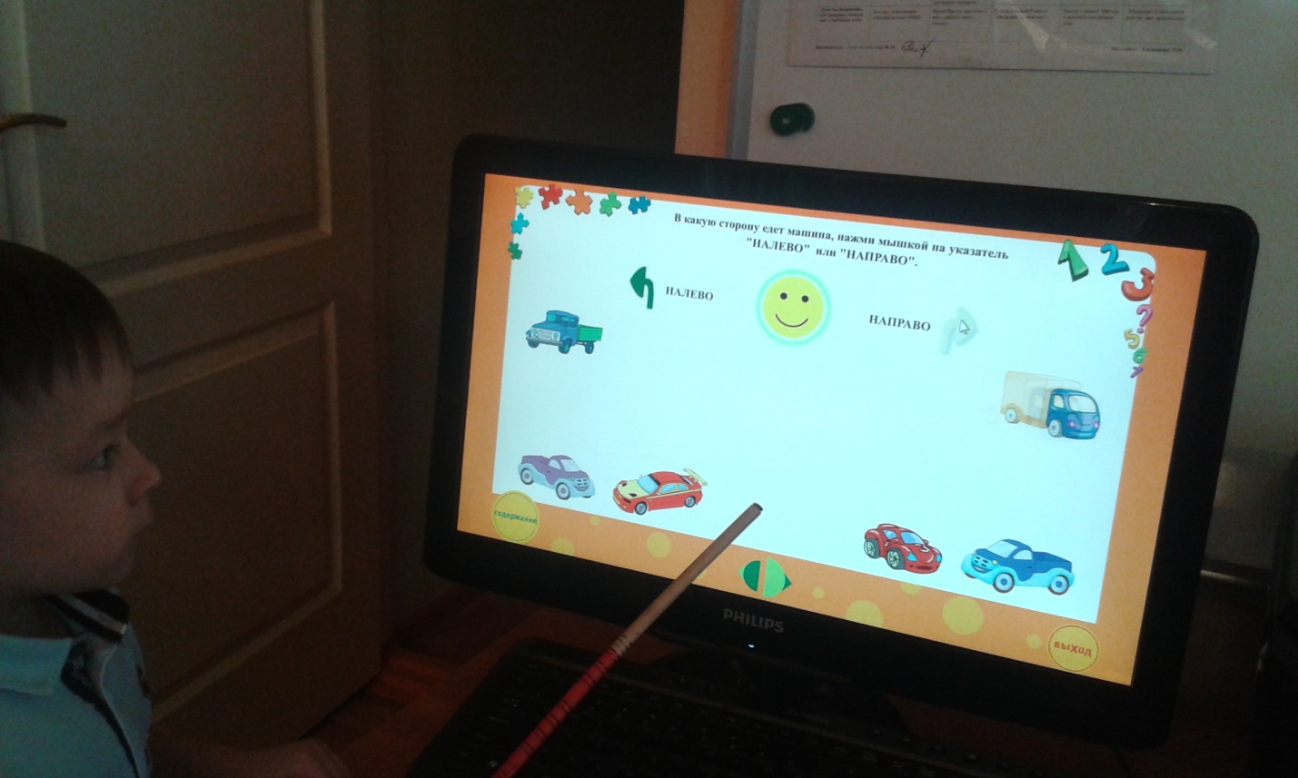

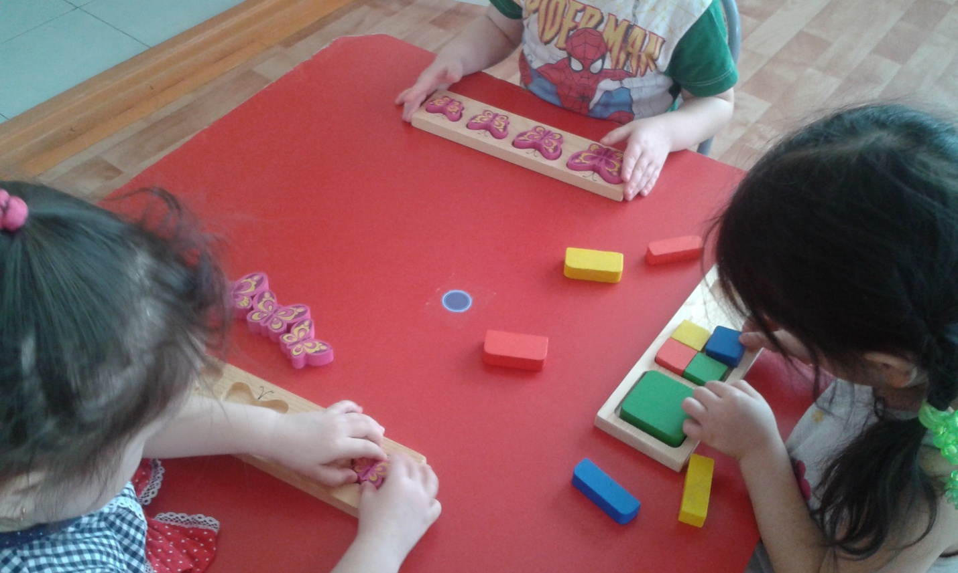

Использование блоков Дьенеша

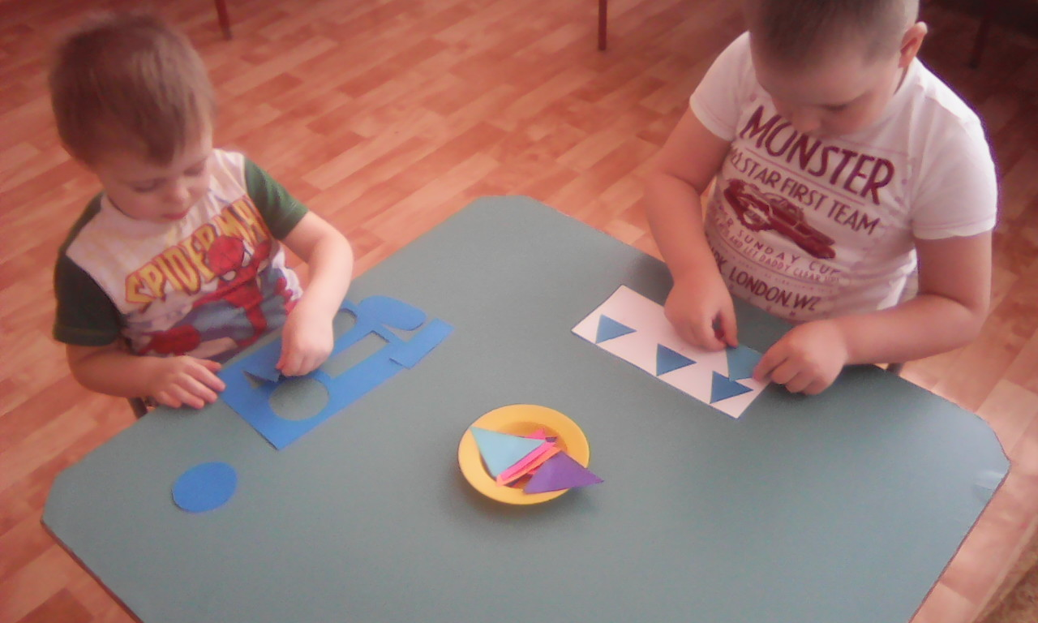

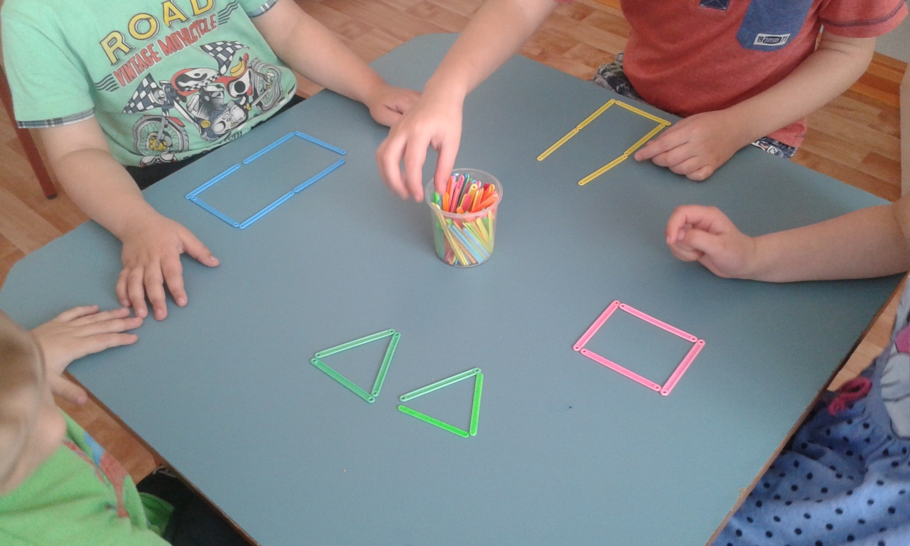

Работа с раздаточным материалом

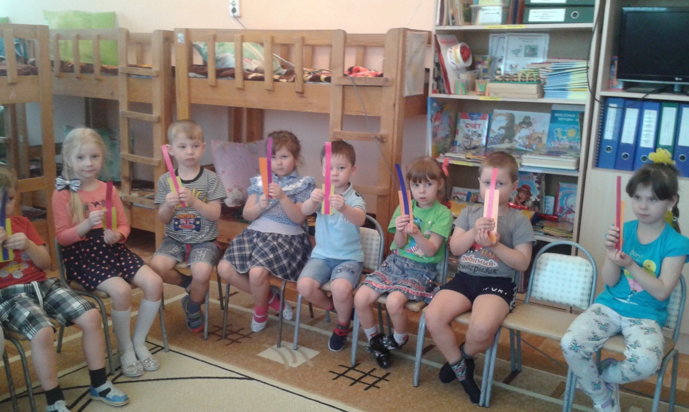

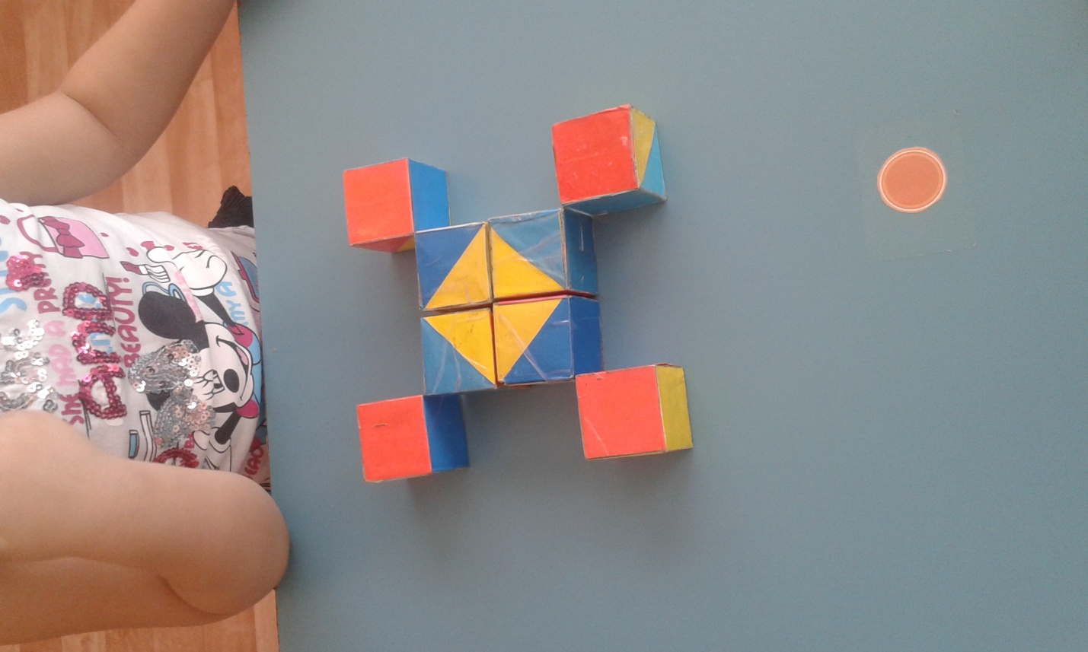

Развивающие игры

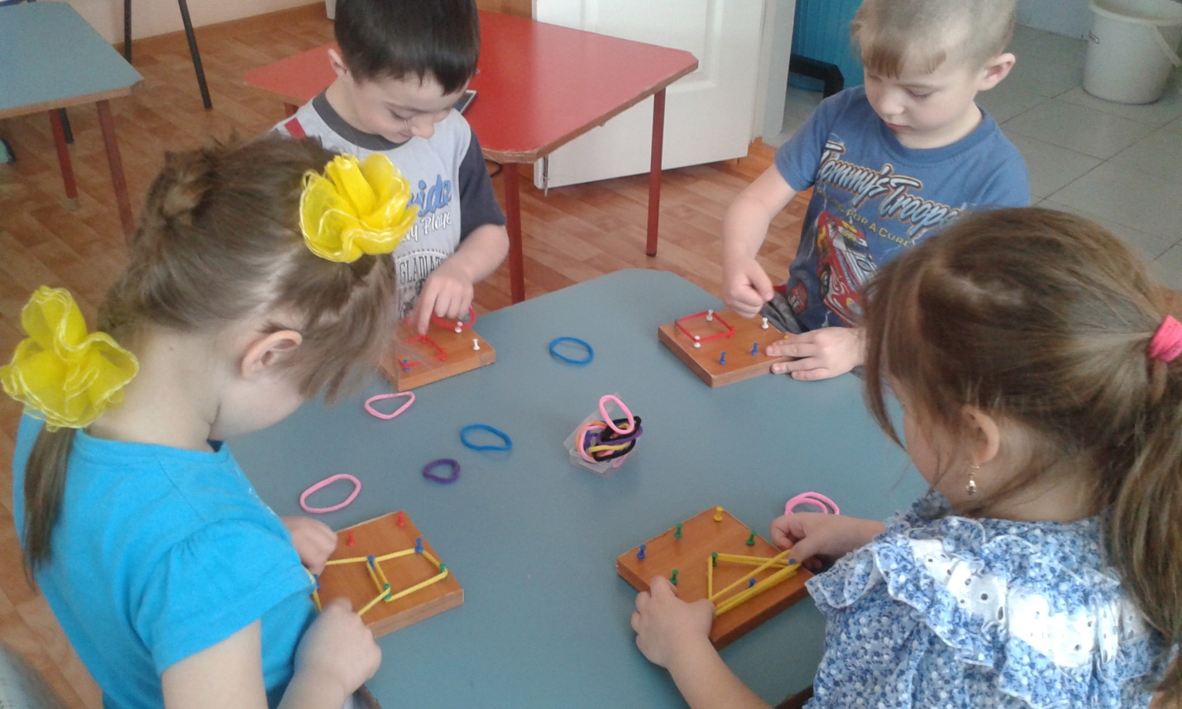

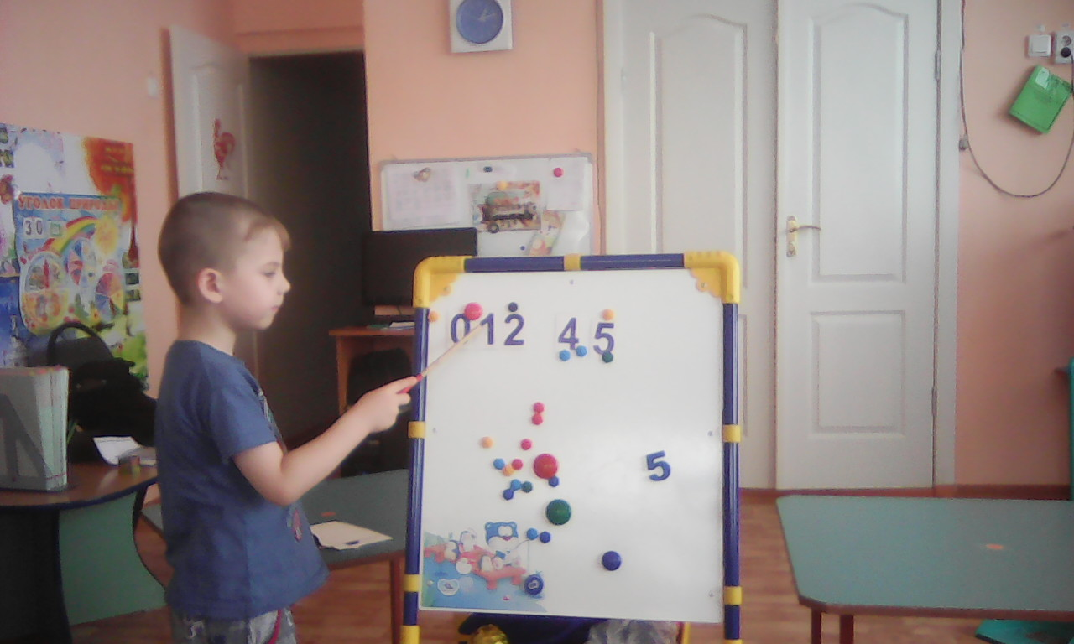

Игра «Какая цифра потерялась?»

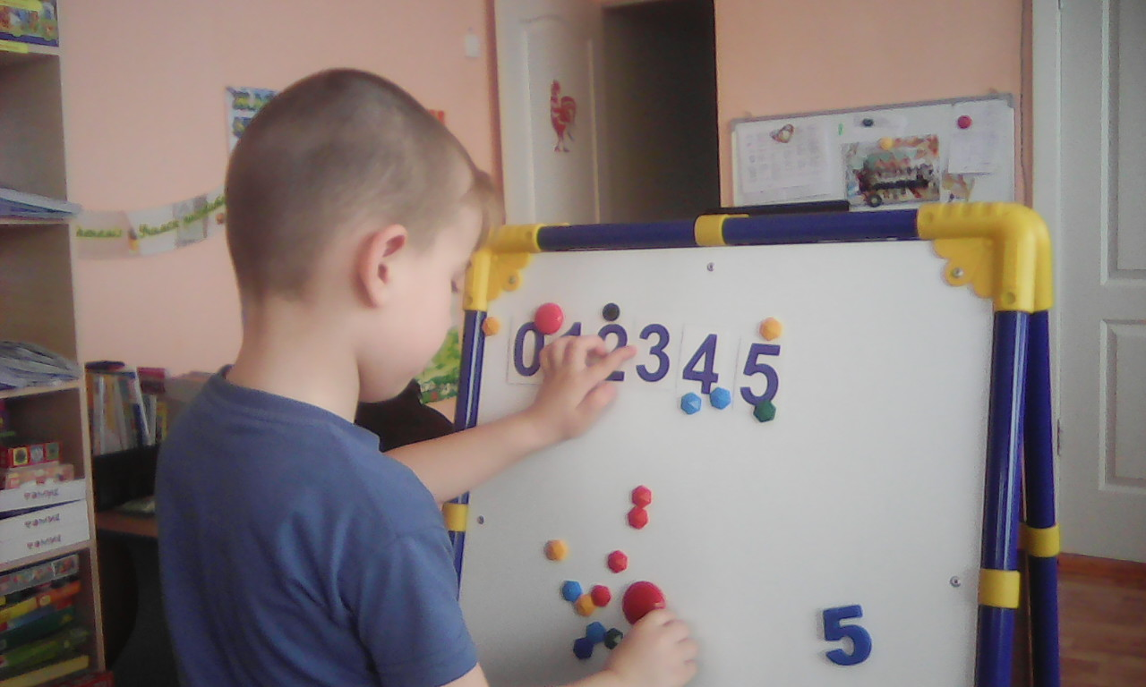

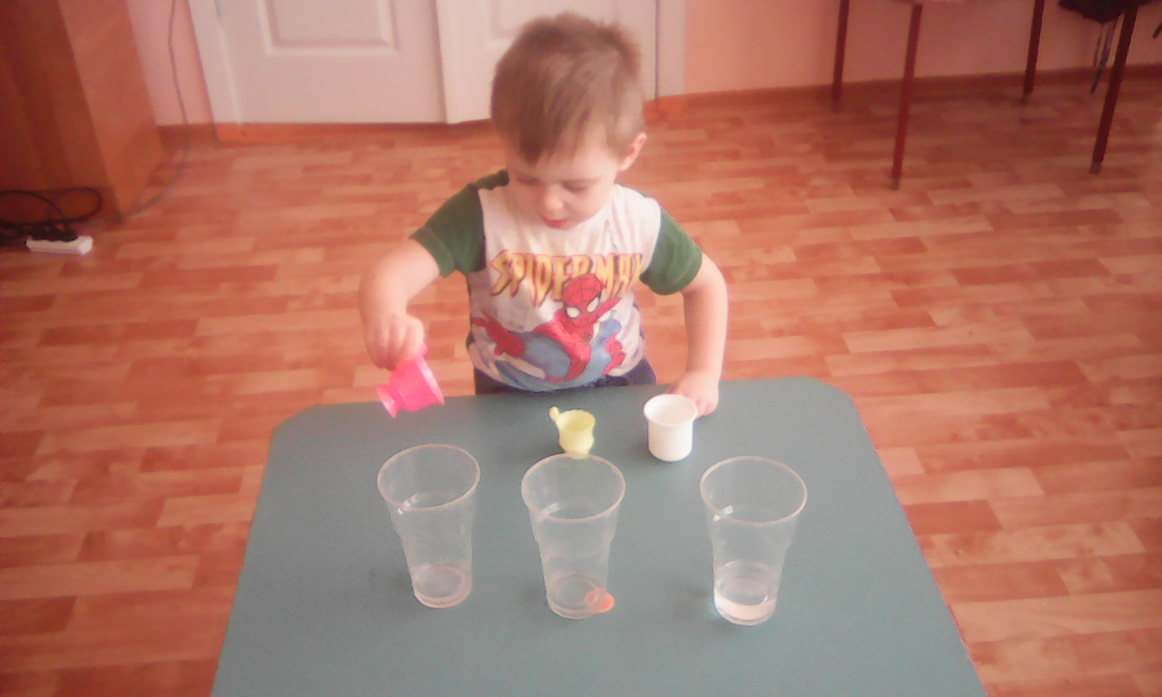

Опыт «Измерение воды»

